Ministerul Educației al Republicii Moldova

Universitatea Tehnică a Moldovei

Catedra ATI

RAPORT

Lucrarea de laborator nr.3
Analiza si proiectarea algoritmilor

A efectuat:
st. gr. TI-154 Suruceanu Valentin

A verificat:
lect., univ. V.Bagrin

Chisinau 2016

LUCRAREA DE LABORATOR NR.3

Tema: Tehnica greedy de proiectare a algoritmilor

Scopul lucrării:
- Studierea tehnicii greedy.
- Analiza și implementarea algoritmilor greedy.

Note de curs
Algoritmii greedy (greedy = lacom) sunt în general simpli şi sunt folosiţi la rezolvarea problemelor de optimizare, cum ar fi: să se găsească cea mai bună ordine de executare a unor lucrări pe calculator, să se găsească cel mai scurt drum într-un graf etc. În cele mai multe situaţii de acest fel avem:

- mulţime de candidaţi (lucrări de executat, vârfuri ale grafului etc);

- o funcţie care verifică dacă o anumită mulţime de candidaţi constituie o soluţie posibilă, nu neapărat optimă, a problemei;

- o funcţie care verifică dacă o mulţime de candidaţi este fezabilă, adică dacă este posibil să completăm această mulţime astfel încât să obţinem o soluţie posibilă, nu neapărat optimă, a problemei;

- o funcţie de selecţie care indică la orice moment care este cel mai promiţător dintre candidaţii încă nefolosiţi;

- o funcţie obiectiv care dă valoarea unei soluţii (timpul necesar executării tuturor lucrărilor într-o anumită ordine , lungimea drumului pe care lam gasit) aceasta este fuctia pe care urmarim sa o optimizam (minimizam)


Algoritmul lui Kruskal

Arborele de acoperire minim poate fi construit muchie, cu muchie, după următoarea metoda a lui Kruskal (1956): se alege întâi muchia de cost minim, iar apoi se adaugă repetat muchia de cost minim nealeasă anterior şi care nu formează cu precedentele un ciclu. Alegem astfel V–1 muchii. Este uşor de dedus că obţinem în final un arbore.
În algoritmul lui Kruskal, la fiecare pas, graful parţial <V, A> formează o pădure de componente conexe, în care fiecare componentă conexă este la rândul ei un arbore de acoperire minim pentru vârfurile pe care le conectează. În final, se obţine arborele parţial de cost minim al grafului G.

Pentru a implementa algoritmul, trebuie să putem manipula submulţimile formate din vârfurile componentelor conexe. Folosim pentru aceasta o structura de date pentru mulţimi disjuncte pentru prezentarea mai multor mulţimi de elemente disjuncte [Cormen]. Fiecare mulţime conţine vârfurile unui arbore din pădurea curentă. Funcţia Find-Set (u) returnează un element reprezentativ din mulţimea care îl conţine pe u. Astfel, putem determina dacă două vârfuri u şi v aparţin aceluiaţi arbore testând dacă Find-Set (u) este egal cu Find-Set (v). Combinarea arborilor este realizată de procedura Union. În acest caz, este preferabil să reprezentăm graful ca o lista de muchii cu costul asociat lor, astfel încât să putem ordona această listă în funcţie de cost. În continuare este prezentat algoritmul:

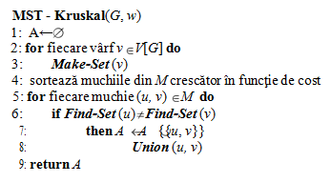

Algoritmul lui Prim

Cel de-al doilea algoritm greedy pentru determinarea arborelui de acoperire minimal al unui graf se datorează lui Prim (1957). În acest algoritm, la fiecare pas, mulţimea A de muchii alese împreună cu mulţimea U a vârfurilor pe care le conectează formează un arbore parţial de cost minim pentru subgraful <U, A> al lui G. Iniţial, mulţimea U a vârfurilor acestui arbore conţine un singur vârf oarecare din V, care va fi rădăcina, iar mulţimea A a muchiilor este vidă. La fiecare pas, se alege o muchie de cost minim, care se adaugă la arborele precedent, dând naştere unui nou arbore parţial de cost minim. Arborele parţial de cost minim creste “natural”, cu cate o ramură, până când va atinge toate vârfurile din V, adică până când U = V.

Cheia implementării eficiente a algoritmului lui Prim este să procedăm în aşa fel încât să fie uşor să selectăm o nouă muchie pentru a fi adăugată la arborele format de muchiile din A. În pseudocodul de mai jos, graful conex G şi rădăcina r a arborelui minim de acoperire, care urmează a fi dezvoltat, sunt privite ca date de intrare pentru algoritm. În timpul execuţiei algoritmului, toate vârfurile care nu sunt în arbore se află într-o coadă de prioritate Q bazată pe un câmp key. Pentru fiecare vârf v, key[v] este costul minim al oricărei muchii care îl uneşte pe v cu un vărf din arbore. Prin convenţie, key[v] = dacă nu există o astfel de muchie. Câmpul π[v] reţine „părintele” lui v din arbore. Adj[u] este lista de adiacenţă cu vârful u.

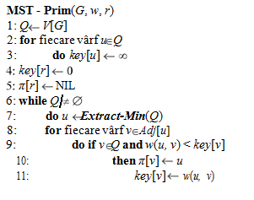
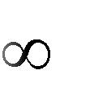
SARCINA DE BAZĂ:

1. De studiat tehnica greedy de proiectare a algoritmilor.
2. De implementat într-un limbaj de programare algoritmii Prim şi Kruskal.

3. De făcut analiza empirică a algoritmilor Kruskal şi Prim.
4. De alcătuit un raport.

Codul programului in JAVA
import java.util.*;
import java.lang.*;

class Graph {
static int noEdges, noConx;
static int[][] adiacentMatrix, weightMatrix, kruscalTree, adiacentWeightMatrix;
static private ArrayList<Integer>[] list;
static long startTime,stopTime,duration;
static long iteratii=0;

public static void makeList(int[][] aM) {
ArrayList<Integer>[] lst = new ArrayList[noEdges];
for (int i=0; i<noEdges;i++) {
lst[i] = new ArrayList<Integer>();
}
for (int i=0; i<noEdges; i++) {
for (int j=0; j<noEdges;j++) {
if(adiacentMatrix[i][j] == 1) {
lst[i].add(j);
lst[j].add(i);
}
}
}
list = lst;
}

public static void showList() {
for(int i=0;i<noEdges; i++) {
System.out.printf("[%d]\t",i);
for (int j=0;j<list[i].size();j++) {
System.out.printf("%d\t", list[i].get(j));
}
System.out.printf("\n\n");
}
}
//caz mediu
public static void initGraph(int v,int n) {
int i,j;
int[][] init = new int[v][v];
Random rand = new Random();
int edgeFrom,edgeTo,stop = 0;
while(stop != n) {
edgeFrom = rand.nextInt(v);
edgeTo = rand.nextInt(v);
if (init[edgeFrom][edgeTo] == 1) continue;
init[edgeFrom][edgeTo] = 1;
stop++;
}
adiacentMatrix = init;
}
//caz favorabil
public static void initGraph(int v) {
noConx = 1;
int i,j=0;;
int[][] init = new int[v][v];
for(i = 0; i<v; i++) {
if (i+1 < v) j=i+1;
if (i == v-1) break;
init[i][j] = 1;
}
noConx=v-1;
adiacentMatrix = init;
}

public static void showGraph() {
for (int i = 0; i<noEdges; i++) {
for (int j = 0; j<noEdges; j++) {
System.out.printf(" %d",adiacentMatrix[i][j]);
}
System.out.printf("\n");
}
}

public static void setWeightMatrix() {
weightMatrix = new int [noConx][3];
int k = 0;
Scanner input = new Scanner(System.in);
Random rand = new Random();
for (int i = 0; i<noEdges; i++) {
for (int j = 0; j <noEdges; j++) {
if (adiacentMatrix[i][j] == 1) {
weightMatrix[k][0]=i;
weightMatrix[k][1]=j;
weightMatrix[k][2]= rand.nextInt(10000);
k++;
}
}
}
}

public static void showWeightMatrix() {
for (int i = 0; i<noConx; i++) {
for (int j = 0; j<3; j++) {
System.out.printf("\t%d",weightMatrix[i][j]);
}
System.out.println();
}
}

int findWeight(int u,int v) {
for (int i=0; i<noConx;i++) {
if ((weightMatrix[i][0] == u)&&(weightMatrix[i][1] == v) || (weightMatrix[i][1] == u)&&(weightMatrix[i][0] == v)) {
return weightMatrix[i][2];
}
}
return 0;
}

void setAdiacentWeightM (int[][] aM,int[][] wM) {
adiacentWeightMatrix = new int[noEdges][noEdges];
for (int i=0; i<noEdges;i++) {
for(int j=0; j<noEdges;j++) {
if (adiacentMatrix[i][j] == 1) {
adiacentWeightMatrix[i][j] = findWeight(i,j);
adiacentWeightMatrix[j][i] = findWeight(i,j);
}
}
}
}

void printMST(int parent[], int n, int graph[][])
{
System.out.println("Edge Weight");
for (int i = 1; i < noEdges; i++)
System.out.println(parent[i]+" - "+ i+" "+
graph[i][parent[i]]);
}

public static int minKey(int key[], Boolean mstSet[])
{
// Initialize min value
int min = Integer.MAX_VALUE, min_index=-1;

for (int v = 0; v < noEdges; v++) {
if (mstSet[v] == false && key[v] < min)
{
min = key[v];
min_index = v;
}
}
return min_index;
}

void primMST(int graph[][])
{
// Array to store constructed MST
int parent[] = new int[noEdges];

// Key values used to pick minimum weight edge in cut
int key[] = new int [noEdges];

// To represent set of vertices not yet included in MST
Boolean mstSet[] = new Boolean[noEdges];

// Initialize all keys as INFINITE
for (int i = 0; i < noEdges; i++)
{
key[i] = Integer.MAX_VALUE;
mstSet[i] = false;
}

// Always include first 1st vertex in MST.
for (int x = 0; x<noEdges; x++) {
if(!list[x].isEmpty()) {
key[x] = 0;
break;
}
} // Make key 0 so that this vertex is
// picked as first vertex
parent[0] = -1; // First node is always root of MST

// The MST will have V vertices
for (int count = 0; count < noEdges-1; count++)
{
// Pick thd minimum key vertex from the set of vertices
// not yet included in MST
int u = minKey(key, mstSet);
if(u == -1) break;
// Add the picked vertex to the MST Set
mstSet[u] = true;

// Update key value and parent index of the adjacent
// vertices of the picked vertex. Consider only those
// vertices which are not yet included in MST
for (int v = 0; v < noEdges; v++)

// graph[u][v] is non zero only for adjacent vertices of m
// mstSet[v] is false for vertices not yet included in MST
// Update the key only if graph[u][v] is smaller than key[v]
if (graph[u][v]!=0 && mstSet[v] == false &&
graph[u][v] < key[v])
{
parent[v] = u;
key[v] = graph[u][v];
}
}

// print the constructed MST
//printMST(parent, noEdges, graph);
}

class Edge implements Comparable<Edge>
{
int src, dest, weight;

// Comparator function used for sorting edges based on
// their weight
public int compareTo(Edge compareEdge)
{
return this.weight-compareEdge.weight;
}
};

// A class to represent a subset for union-find
class subset
{
int parent, rank;
};

int V=noEdges, E=noConx; // V-> no. of vertices & E->no.of edges
Edge edge[]; // collection of all edges

// A utility function to find set of an element i
// (uses path compression technique)
int find(subset subsets[], int i)
{
// find root and make root as parent of i (path compression)
if (subsets[i].parent != i)
subsets[i].parent = find(subsets, subsets[i].parent);

return subsets[i].parent;
}

// A function that does union of two sets of x and y
// (uses union by rank)
void Union(subset subsets[], int x, int y)
{
int xroot = find(subsets, x);
int yroot = find(subsets, y);

// Attach smaller rank tree under root of high rank tree
// (Union by Rank)
if (subsets[xroot].rank < subsets[yroot].rank)
subsets[xroot].parent = yroot;
else if (subsets[xroot].rank > subsets[yroot].rank)
subsets[yroot].parent = xroot;

// If ranks are same, then make one as root and increment
// its rank by one
else
{
subsets[yroot].parent = xroot;
subsets[xroot].rank++;
}
}

// The main function to construct MST using Kruskal's algorithm
void KruskalMST()
{
Edge result[] = new Edge[V]; // Tnis will store the resultant MST
int e = 0; // An index variable, used for result[]
int i = 0; // An index variable, used for sorted edges
for (i=0; i<V; ++i)
result[i] = new Edge();

// Step 1: Sort all the edges in non-decreasing order of their
// weight. If we are not allowed to change the given graph, we
// can create a copy of array of edges
Arrays.sort(edge);

// Allocate memory for creating V ssubsets
subset subsets[] = new subset[V];
for(i=0; i<V; ++i)
subsets[i]=new subset();

// Create V subsets with single elements
for (int v = 0; v < V; ++v)
{
subsets[v].parent = v;
subsets[v].rank = 0;
}

i = 0; // Index used to pick next edge

// Number of edges to be taken is equal to V-1
while (e < V - 1)
{
// Step 2: Pick the smallest edge. And increment the index
// for next iteration
Edge next_edge = new Edge();
next_edge = edge[i++];
if(i>=V) break;

int x = find(subsets, next_edge.src);
int y = find(subsets, next_edge.dest);

// If including this edge does't cause cycle, include it
// in result and increment the index of result for next edge
if (x != y)
{
result[e++] = next_edge;
Union(subsets, x, y);
}
// Else discard the next_edge
}

// print the contents of result[] to display the built MST
/*System.out.println("Following are the edges in the constructed MST");
for (i = 0; i < e; ++i)
System.out.println(result[i].src+" -- "+result[i].dest+" == "+
result[i].weight);
*/
}

Graph (int v,int n) {
noEdges=v;
noConx = n;
initGraph(v,n);
setWeightMatrix();
makeList(adiacentMatrix);
setAdiacentWeightM(adiacentMatrix,weightMatrix);
V = noEdges;
E = noConx;
edge = new Edge[E];
for (int i=0; i<E; i++){
edge[i] = new Edge();
edge[i].src = weightMatrix[i][0];
edge[i].dest = weightMatrix[i][1];
edge[i].weight = weightMatrix[i][2];
}
System.out.println("initialized!");

}

Graph (int v) {
noEdges=v;
noConx=v;
initGraph(v);
setWeightMatrix();
makeList(adiacentMatrix);
setAdiacentWeightM (adiacentMatrix,weightMatrix);
V = noEdges;
E = noConx;
edge = new Edge[E];
for (int i=0; i<E; i++){
edge[i] = new Edge();
edge[i].src = weightMatrix[i][0];
edge[i].dest = weightMatrix[i][1];
edge[i].weight = weightMatrix[i][2];
}
System.out.println("initialized!");

}

public static void main(String[] args) {
int n,v;
Scanner input = new Scanner(System.in);
System.out.printf("Number of edges: ");
n = input.nextInt();
System.out.printf("Number of conexions: ");
v = input.nextInt();
Graph g = new Graph(n,v);
g.showList();
System.out.printf("PRIM: \n");
startTime = System.nanoTime();
g.primMST(g.adiacentWeightMatrix);
stopTime = System.nanoTime();
duration = stopTime - startTime;
System.out.printf("Time: %d nS\n",duration);
startTime = System.nanoTime();
System.out.printf("Kruskal: \n");
g.KruskalMST();
stopTime = System.nanoTime();
duration = stopTime - startTime;
System.out.printf("Time: %d nS\n",duration);
}

}

Cazul favorabil
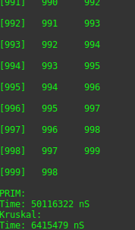
Fig 1. Alg.Prim & Alg.Kruskal 1000 noduri

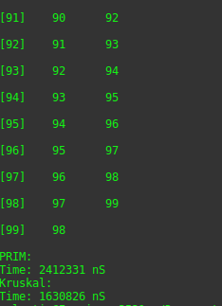
Fig 2. Alg.Prim & Alg.Kruskal 100 noduri
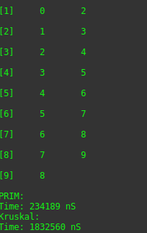
Fig 3. Alg.Prim & Alg. Kruskal 10 noduri

Cazul mediu
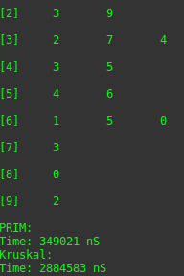
Fig 4. Alg.Prim & Alg. Kruskal 10 noduriri
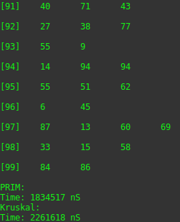
Fig 5. Alg.Prim & Alg. Kruskal 100 noduri
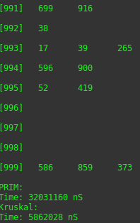
Fig 6. Alg.Prim & Alg. Kruskal 1000 noduri
Cazul Favorabil
Algoritmul | Nr.de virfuri | Timpul
Kruskal | 1000 | 0.0064
Kruskal | 100 | 0.0016
Kruskal | 10 | 0.0018
Prim | 1000 | 0.0500
Prim | 100 | 0.0024
Prim | 10 | 0.00023

Cazul mediu
Algoritmul | Nr.de virfuri | Timpul
Kruskal | 1000 | 0.0058
Kruskal | 100 | 0.0022
Kruskal | 10 | 0.0015
Prim | 1000 | 0.0320
Prim | 100 | 0.0018
Prim | 10 | 0.00008

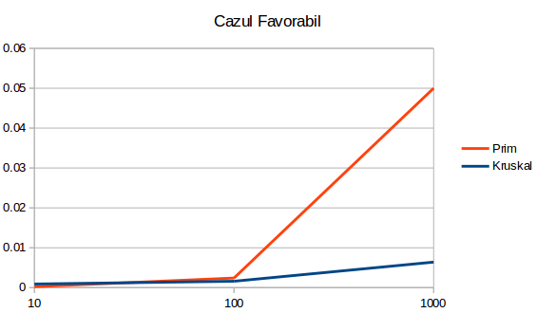
Kruskal
Prim

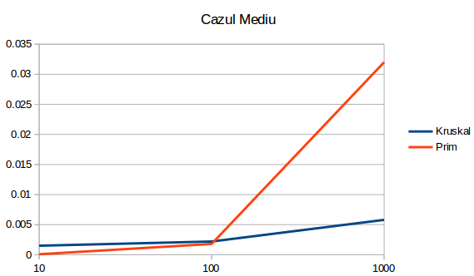
Concluzie

Realizînd laboratorul dat am obținut deprinderi noi în programarea algoritmelor Greedy. După rezultatele obținute se observa ca algoritmul Kruscal este considerabil mai efectiv din punct de vedere al timpului de executie decât algoritmul Prim deoarece programînd algoritmul Prim am folosit tabloul bidimensional dar calculînd complexitatea după pseudocod se observa ca algoritmul Kruskal are un timp mai efectiv decât algoritmul Prim.

